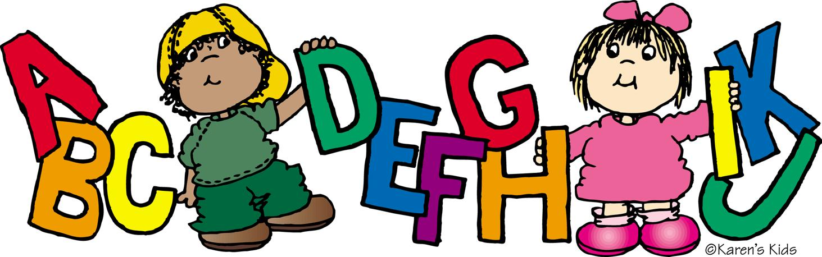

PRVI RAZRED
RASPORED SATI
SAT | PONEDJELJAK | UTORAK | SRIJEDA | ČETVRTAK | PETAK
1. | Sat razrednog odjela | Slovački  jezik | Tjelesna i zdravstvena kultura | Priroda i društvo | Matematika
2. | Hrvatski  jezik | Engleski  jezik | Hrvatski  jezik | Hrvatski  jezik | Tjelesna i zdravstvena kultura
3. | Tjelesna i zdravstvena kultura | Priroda i društvo | Hrvatski  jezik | Matematika | Hrvatski  jezik
4. | Matematika | Likovna  kultura | Matematika | Engleski  jezik | Glazbena kultura
5. | Dopunska nastava  (HJ /MAT) | Informatika – izvannastavna aktivnost | Vjeronauk | Slovački  jezik | Dodatna nastava (matematika)
6. |  |  | Vjeronauk

Informativni razgovori za roditelje – srijeda 5.sat
RASPORED ZVONA
- sat 7.45 – 8.30
- sat 8.35 – 9.20
- sat 9.30 – 10.15
- sat 10.25 – 11.10
- sat 11.15 – 12.00
- sat 12.05 – 12.50

